TRƯỜNG ĐẠI HỌC BÁCH KHOA HÀ NỘI
VIỆN CÔNG NGHỆ THÔNG TIN VÀ TRUYỀN THÔNG
---------------------*-------------------



Tiểu luận Nhập môn Công Nghệ Phần Mềm
Đề tài 7 : Hệ thống đặt vé máy bay online

Giáo viên hướng dẫn:
GV Nguyễn Thanh Hùng

Nhóm sinh viên thực hiện:

Ngô Đức Nhật | 20132860 |  | 01959970669
Nguyễn Văn Nam | 20132694 |  | 01657129634
Đoàn Quốc Khánh | 20132057
Phạm Văn Hùng | 20131909
Dương Tuấn Anh | 20130034 | Tuananhbn2012@gmail.com | 0967119726

Hà Nội-2016

LỜI NÓI ĐẦU

Thế kỷ 21- thế kỷ của sự bùng nổ công nghệ thông tin, các công nghệ tiên tiến phát triển như vũ bão, mang 1 luồng gió mới thổi vào nhận thức của mỗi người. Song song với đó, thế giới đang trong xu thế toàn cầu hóa, tất cả đều mang ý nghĩa hội nhập. Lúc này các doanh nghiệp tư nhân và doanh nghiệp của chính phủ không chỉ cạnh tranh với nhau mà còn cạnh tranh với các doanh nghiệp trên thế giới.

Trong bối cảnh phát triển mạnh mẽ của Internet nói chung và thương mại điện tử nói riêng, việc ứng dụng công nghệ thông tin vào lĩnh vực dịch vụ không là mới trên thế giới nhưng là mới với Việt Nam. Nhiều vấn đề đặt ra là làm như thế nào đem đến cho khách hàng sự phục vụ tốt nhất, tiện lợi nhất và hiệu quả nhất. Một trong những vấn đề đó là mua vé máy bay mà không phải trực tiếp đến sân bay hay đại lý mà chúng ta có thể làm việc đó ngay tại nhà, ngay tại chiếc máy vi tính. Chính vì vậy, chúng em mong muốn xây dựng được 1 hệ thống hỗ trợ các công ty , các trung tâm giao dịch và cả người có nhu cầu mua vé máy bay để giảm chi phí về nhân sự, về viễn thông, về thời gian và việc hỗ trợ thông tin chính xác theo yêu cầu không bỏ sót yêu cầu khách hàng. Đó là hệ thống mua vé máy bay trực tuyến.

Do thời gian có hạn, kinh nghiệm phân tích, thiết kế, cài đặt và khả năng còn hạn chế nên không tránh khỏi những sai sót và những hạn chế. Rất mong được quý thầy cô và các bạn góp ý để chúng em hoàn thiện hơn đề tài này !

Chúng em xin chân thành cảm ơn!

CHƯƠNG 1. GIỚI THIỆU ĐỀ TÀI

1. Tên đề tài

Đề tài mà nhóm em làm là đề tài 7: Tìm hiểu đặc tả yêu cầu, phân tích thiết kế hệ thống và thiết kế một số trường hợp kiểm thử cho hệ thống Đặt/Mua vé máy bay online.

2. Mục đích

- Như đã nói ở trên, xã hội phát triển kéo theo công nghệ thông tin cũng phát triển theo và thương mại điện tử cũng không nằm ngoài vòng phát triển đó. Mọi vấn đề đều đòi hỏi chất lượng cao hơn nhưng chi phí sẽ giảm xuống. Thương mại điện tử vừa nhanh gọn vừa giảm chi phí cả về thời gian lẫn tiền bạc mà vẫn đảm bảo sự uy tín, tin cậy, chính xác. Và hệ thống mua vé máy bay online này cũng nằm trong mục đích đó.

- Đây cũng là bài tập môn học và làm hệ thống này cũng là 1 phần để hoàn thiện môn học.

- Tài liệu này cũng có thể được dùng làm tài liệu cho khóa sau.

3. Mô tả

Khách hàng không cần đến đại lý bán vé máy bay hay sân bay để mua máy bay mà chỉ cần 1 cái máy tính có kết nối internet. Chỉ cần truy cập vào hệ thống này, tìm chuyến bay, điền đầy đủ thông tin và mua. Sau khi thanh toán sẽ nhận được mật mã đặc biệt và duy nhất để khi ra sân bay chỉ cần trình ra để nhận vé.Thật nhanh gọn và tiện lợi !

4. Chi tiết

4.1. Nhân sự
- Trong quá trình viết:
- Người tìm hiểu yêu cầu khách hàng.
- Người phân tích thiết kế hệ thống
- Người viết chương trình
- Người thu thập tài liệu
- Người quản lý dự án

- Trong quá trình sử dụng
- Nhân viên bán vé
- Nhân viên trợ giúp trực tuyến
- -Nhân viên quản lý

4.2. Thời gian
Thời gian để hoàn thành hệ thống là 6 tháng. Sau đó khi đi vào hoạt động thì thời gian để để giao dịch sẽ rút ngắn hết sức, sẽ có hỗ trợ trực tuyến nhưng sẽ đảm bảo sẽ nhanh gọn. Thời gian lâu nhất là 15 phút

4.3. Giá thành
Khi hoàn thành sản phẩm sẽ được dùng thử nghiệm và để bán chạy hơn thì sản phẩm sẽ hạ giá tạm thời để thu hút khách hàng. Dự kiến sẽ bán với giá là 6900000 VNĐ Sau này sẽ xem xét việc tăng hay giảm sau.

5. Rủi ro

Bất kỳ 1 hệ thống nào dù đang hoạt động hay chưa hoạt động cũng tiềm tàng rất nhiều rủi ro. Hệ thống này vẫn nhiều rủi ro vì chưa đưa vào thực tế nhưng có thể dự đoán 1 số hạn chế như sau:
- Chưa xác định cụ thể số lượng khách có thể truy cập hệ thống cùng 1 lúc. Vì nếu có quá nhiều người cung truy cập 1 lúc sẽ dẫn đến hệ thống bị trì trệ hoặc có thể sẽ ghi nhận nhầm lẫn thông tin khách hàng và chuyến bay.
- Ở phần thanh toán, hệ thống sẽ phải gọi đến bên thứ 3 để thanh toán. Khách hàng không trả trực tiếp cho bên công ty mà trả cho bên thứ 3. Sau đó bên thứ 3 ( ngân hàng) sẽ thanh toán cho công ty.
- Việc khó xác nhận thông tin khách hàng đưa cho hệ thống là thật hay không khiến ta không biết đâu là khách hàng thật sự
- Chưa có 1 hệ thống bảo mật và bảo vệ mạng nên có thể mất mát thông tin khách hàng

CHƯƠNG 2. ĐẶC TẢ
1. Giới thiệu về hệ thống và 1 số chức năng cơ bản
Khách hàng truy nhập vào hệ thống. Lúc này hệ thống sẽ trả về 1 trang để khách hàng có thể tìm chuyến bay. Trang này khách háng sẽ phải điền thông tin về chuyến bay để hệ thống có thể tìm chuyến bay hợp lý nhất. Thông tin trang này gồm: Kiểu vé(Vé 1 chiểu hay khứ hồi), địa điểm đi, địa điểm đến, ngày đi, ngày về, tuổi của khách để có thể xếp chỗ và nút Tìm kiếm. Sau khi đã điềm đầu đủ thông tin ở trang này, khách hàng sẽ nhấn vào nút Tìm kiếm để sang bước tiếp theo.

Ở bước tiếp theo này, hệ thống sẽ hiển thị danh sách các vé máy bay cụ thể. Vé máy bay sẽ có thông tin sau: Hãng máy bay ( Viennam Ariline, VietJet Ari ,..), mã số chuyến bay, thời gian cụ thể của chuyến bay, giá vé và chi tiết vé. Khi khách hàng chọn chi tiết sẽ hiển thị Vé cụ thể với các thuộc tính sau: Địa điểm đến và đi, ký hiệu sân bay, loại khách( người lớn, trẻ em, em bé), mã số chuyến bay, thời gian cụ thể của chuyến bay, loại vé ( hạng 1, hạng 2, hạng 3) số lượng vé còn lại, giá vé, giá tri phí dịch vụ, thuế và giá tổng cộng. Và nút chọn vé sẽ ở cuối dòng mỗi vé để chọn, khi chọn vào nút tiếp tục thì sẽ sang 1 trang khác.

Ở trang mới này, hệ thống sẽ hiển thị thông tin khác hàng và thông tin liên hệ. Khách hàng sẽ phải điền đầy đủ thông tin như CMND/Hộ chiếu,Họ và tên, giới tính, ngày, tháng, năm sinh; hành lý ( với mỗi cân nặng của hành lý sẽ ứng với giá khác nhau). Quốc gia, thành phố ( địa chỉ cụ thể) địa chỉ email, số điện thoại.,,
Sau khi xác nhận các thông tin trên, hệ thống sẽ dẫn đến việc thanh thoán. Ở đây khác hàng sẽ chọn thanh toán theo thẻ ngân hàng nào, khách hành nhập số tài khoản và mật khẩu và xác nhận. Hoặc chọn các hình thức thanh toán khác như thanh toán tại nha hay đến tận công ty. Với mỗi hình thức thanh toán sẽ có đặc điểm riêng. Ví dụ thanh toán tại nhà, khách hàng sẽ phải nhập lại tên, sđt, địa chỉ và phải trả thêm phí giao hàng là 50.000VNĐ trên toàn quốc. Hay chọn thanh toán tại công ty hay các đại lý của công ty. Hệ thống sẽ đưa ra 1 số bản đồ để định vị rõ hơn cho khách hàng

Hệ thống xác nhận và để chắc chắn thì sẽ gọi lại cho khách hàng để xác nhận 1 lần cuối.
Sau khi giao dịch thành công, khách hàng sẽ được cấp 1 mật khẩu để khi đến sân bay chỉ cần đưa đúng mật khẩu là nhận được vé

CHƯƠNG 2: CHI TIẾT HỆ THỐNG

1.Mô hình thực thể ERD

- Xác định các thực thể
Thực thể 1: Chuyến Bay

Các thuộc tính :

- Điểm đi ( DiemDi) : Đây là 1 trong 2 thuộc tính khóa
- Điểm đến (DiemDen) : Đây là 1 trong 2 thuộc tính khóa
- Ngày đi (NgayDi)
- Ngày đến (Ngayden)
- Kiểu chuyến (KieuChuyến): 1 chiều hay khứ hồi
-Mã số chuyến bay (MaCB)

Thực thể 2: Vé máy bay (VeMayBay)

Các thuộc tính :

-Tên Hãng hàng không(TenHangHK)
-Mã số vé (MaVe): Đây là thuộc tính khóa
-Mã số chuyến bay (MaCB)
-Giờ, thứ, ngày, tháng, năm đi (TGDi)
-Giờ, thứ, ngày, tháng, năm đến(TGDen)
-Địa điểm đến(DDDen)
-Địa điểm đi(DDDi)
-Loại vé(LoaiVe): Vé người lớn hay trẻ em hay em bé
-Gía vé (GiaVe)
-Thuế (Thue)
-Phí dịch vụ (PhiDV)
-Tổng chi phí (TongCP)

Thực thể 3: Khách hàng (KhachHang)

Các thuộc tính:

-Số CMND/Hộ chiếu(CMND): Đây là thuộc tính khóa
-Họ và tên(HoTen):
-Ngày Sinh(NgaySinh)
-Giới tính(GioiTinh)
-Quốc Tịch (QuocTich)
-Địa chỉ(Diachi)
-Email(Email)
-Số điện thoại(SDT)

Thực thể 4: Nhân viên (NhanVien)

Các thuộc tính:
Mã số NV( MaNV): đây là thuộc tính khóa.
Tên Nhân viên (TenNV)
Số điện thoại (SDT)

Thực thể 5: Hóa đơn (HoaDon)

Các thuộc tính:

Mã hóa đơn (MaHD): Thuộc tính khóa
Ngày lập hóa đơn (NgayHD)
Hình thức thanh toán (HTTT): Có 4 hình thức thanh toán là : Thanh toán tại nhà, thanh toán qua chuyển khoản, thanh toán bằng tiền mặt tại văn phòng và thanh toán qua các cổng thanh toán điện tử
Thành Tiền (ThanhTiền) Tổng số tiền phải trả, bao gồm phí, thuế tất cả tính theo VNĐ

b.Mô hình ERD

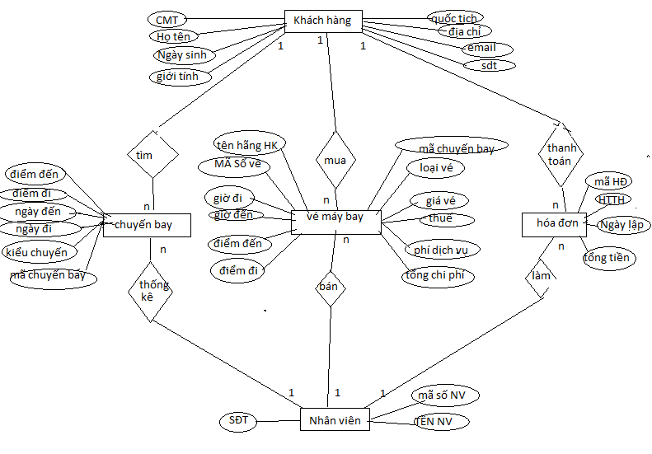

2.SƠ ĐỒ CHỨC NĂNG

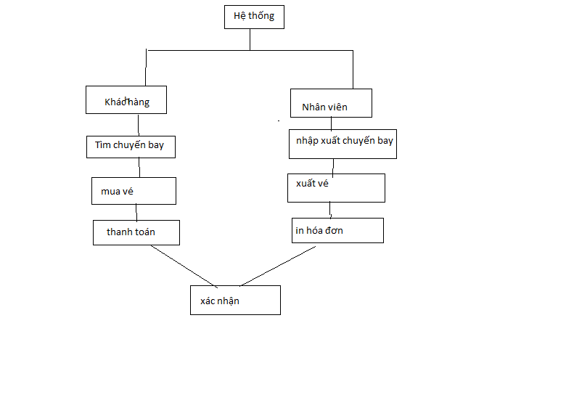

3 CODE

- Môi trường hoạt động của hệ thống : WINDOWS UNIX/ LINUX , iOS, Android
Hệ thống sẽ chạy được trên nhiều hệ điều hành sẽ khiến nó phổ biến hơn
- Công cụ lập trình
- Netbean
- Visual Studio
- SQL Server
- Ngôn ngữ lập trình
- Java vì java có những ưu điểm sau
- Dùng mã nguồn mở (có thể chạy trên Apache hoặc IIS) + Mã nguồn rõ ràng, mã nguồn tách biệt với giao diện HTML.
- Chạy chậm hơn PHP & ASP.NET nhưng có thể cải thiện bằng hardware
- Visual Studio có thể sinh mã, tiết kiệm thời gian viết code.
- Dễ học khi đã biết HTML, C + Có thể dùng PHP, Ruby… để GUI.
- Dựa vào XAMP + Tomcat plugin (dễ cấu hình).
- Đi cặp Oracle.
- Hoạt động trên Linux, có thể trên IIS – Windows!

- PHP vì php có những ưu điểm
- Dùng mã nguồn mở (có thể chạy trên Apache hoặc IIS).
- Phổ biến hơn ASP (có thể thấy dựa vào số website dùng PHP).
- Dễ học khi đã biết HTML, C.
- Dựa vào XAMP (dễ cấu hình).
- Nhiều hệ thống CMS miễn phí dùng.
- Đi cặp với mySQL (cũng dễ ).
- Hoạt động trên Linux, có thể trên IIS – Windows nhưng .. hiếm!

4. KIỂM THỬ

Kiểm thử phần mềm là một cuộc kiểm tra được tiến hành để cung cấp cho các bên liên quan thông tin về chất lượng của sản phẩm hoặc dịch vụ được kiểm thử.^{[1]} Kiểm thử có thể cung cấp cho doanh nghiệp một quan điểm, một cách nhìn độc lập vềphần mềm để từ đó cho phép đánh giá và thấu hiểu được những rủi ro trong quá trình triển khai phần mềm.
Trong kỹ thuật kiểm thử không chỉ giới hạn ở việc thực hiện một chương trình hoặc ứng dụng với mục đích đi tìm các lỗi phần mềm (bao gồm các lỗi và các thiếu sót) mà còn là một quá trình phê chuẩn và xác minh một chương trình máy tính / ứng dụng / sản phẩm nhằm:
- Đáp ứng được mọi yêu cầu hướng dẫn khi thiết kế và phát triển phần mềm.
- Thực hiện công việc đúng như kỳ vọng.
- Có thể triển khai được với những đặc tính tương tự.
- Và đáp ứng được mọi nhu cầu của các bên liên quan.
Tùy thuộc vào từng phương pháp, việc kiểm thử có thể được thực hiện bất cứ lúc nào trong quá trình phát triển phần mềm. Theo truyền thống thì các nỗ lực kiểm thử được tiến hành sau khi các yêu cầu được xác định và việc lập trình được hoàn tất nhưng trong Agile (là một tập hợp các phương pháp phát triển phần mềm linh hoạt dựa trên việc lặp đi lặp lại và gia tăng giá trị) thì việc kiểm thử được tiến hành liên tục trong suốt quá trình xây dựng phần mềm. Như vậy, mỗi một phương pháp kiểm thử bị chi phối theo một quy trình phát triển phần mềm nhất định.

Kiểm thử hộp đen:
Test case ID | Steps Description | Expected Results | Actual Results | Pass/ Fail
1 | Khi khách hàng tìm địa chỉ đến và địa chỉ đi trùng nhau | hệ thống sẽ báo “ Điểm đến và điểm đi trùng nhau. Vui lòng chọn lại!” | hệ thống sẽ báo “ Điểm đến và điểm đi trùng nhau. Vui lòng chọn lại!” | Pass
2 | Khi khách hàng chọn 2 địa chỉ mà không có chuyến bay nào đến | hệ thống sẽ báo: “ Hành trình không có hãng hàng không nào khai thác” | hệ thống sẽ báo: “ Hành trình không có hãng hàng không nào khai thác” | Pass
3 | Khi khách hàng chọn ngày đến lại trước ngày đi | hệ thống sẽ thông báo : “ Vui lòng lựa chọn lại ngày đi và ngày đến’’ | hệ thống sẽ thông báo : “ Vui lòng lựa chọn lại ngày đi và ngày đến’’ | Pass
4 | Khi khách hàng chưa chọn điểm đến , điểm đi và ấn nút Tìm chuyến bay | Không thể nhấn nút Tìm chuyến bay | Không thể nhấn nút Tìm chuyến bay | Pass
5 | Khách hàng chưa chọn chuyến bay mà đã ấn nút tiếp tục | Hệ thống yêu cầu vui lòng chọn chuyến bay | Hệ thống vẫn chấp nhận để chuyển sang bước tiếp theo | Fail
6 | Khách hàng không điền đầy đủ thông tin | Không thể truy cập đến bước tiếp theo | Vẫn truy cấp được tiếp | Fail
7 | Ở phần tên khách hàng, nếu nhập số hay ký tự đặc biệt | hệ thống sẽ báo : “| Vui lòng nhập tên không có ký tự đặc biệt hay số” | Hệ thống vẫn chấp nhận | Fail
8 | Ở phần điền thông tin số điện thoại. Nếu ta điến ký tự chữ cái | hệ thống cũng báo lỗi : Vui lòng nhập thông tin số điện thoại | Hệ thống vẫn chấp nhận | Fail
9 | Khách hàng điền số bất kỳ mà không phải số điện thoại | Hệ thống thông báo: Vui lòng nhập đúng số điện thoại | Hệ thống chấp nhận | Fail
10 | Khách hàng nhập chữ cái hay số bất kỳ vào phần Số chứng minh thư | Hệ thông thông báo lỗi và yêu cầu nhập lại | Hệ thống chấp nhận | Fail
11 | Khi chọn hình thức thanh toán bằng tiền mặt tại công ty | hệ thống đã đưa ra bản đồ, địa chỉ và số điện thoại đại lý gần nhất | hệ thống đã đưa ra bản đồ, địa chỉ và số điện thoại đại lý gần nhất | Pass
12 | Khi chọn hình thức thanh toán tại nhà | yêu cầu và xác nhận đúng yêu cầu về họ tên, số điện thoại, địa chỉ | yêu cầu và xác nhận đúng yêu cầu về họ tên, số điện thoại, địa chỉ | Pass
13 | chọn bất kỳ hình thức thanh toán nào và tiếp tục | Hệ thống sẽ xuất hóa đơn, và thông báo tình trạng hóa đơn đã thanh toán chưa. Hệ thống sẽ gửi hóa đơn vào email | Hệ thống sẽ xuất hóa đơn, và thông báo tình trạng hóa đơn đã thanh toán chưa | Pass

Kiểm thử hộp trắng

CHƯƠNG 3 KẾT LUẬN

Hệ thống được hoàn thành mang lại nhiều lợi ích

1.Lợi ích cho người dùng:

- Cung cấp đầy đủ thông tin xoay quay chuyến bay, thông tin giá vé, thông tin điều kiên vé, thông tin điểm dừng, thông tin chi phí dịch vụ và các cách thanh toán cũng như nhận vé
- Tìm kiếm và so sánh giá vé máy bay nhanh chóng và thông minh giúp người dùng nhanh chóng tìm được vé máy bay giá rẻ, tiết kiệm thời gian đặt vé
- Đặt vé máy bay 100% tự động với mã vé thật giúp khách hàng giữ được chỗ ngay tại thời điểm đặt vé
- Tích hợp thanh toán trực tuyến giúp khách hàng thanh toán nhanh, an toàn và chuyên nghiệp
- Hệ thống báo và tra cứu toàn diện giúp cung cấp kênh thông báo đa dạng và tự động hóa đến con người : EMAIL, SMS, CALL CENTER.

2.Lợi ích của đại lý vé máy bay:

- Quản lý kiểm soát chặt chẽ các thông tin khách hàng, chuyến bay các hãng hàng không, phí dịch vụ, các sân bay khắp thế giới, quản lý phí hành lý, các hỗ trợ thanh toán, hỗ trợ khách hàng
- Điều chỉnh chính sách linh hoạt: Điều chỉnh giá vé linh hoạt phù hợp với chiến lược kinh doanh
- Hệ thống quản trị thông minh và tổng thể

3.Hướng phát triển trong tương lai

Do còn rất nhiều thiếu sót và bất kỳ hệ thống nào cũng cấn nâng cấp theo thời gian nên hệ thống sẽ có những hướng phát triển trong tương lai như sau:

- Thêm tính năng khác cho hệ thống như việc khách hàng muốn thay đổi vé chuyển đỗi vé sang hạng 1 hay thay địa điểm mà không bị phạt.

- Thống kê lợi nhuận hàng tháng và đưa ra chiến lược về giá để bán được nhiều hơn

- Thiết kế đẹp mắt, dễ sử dụng hơn với mọi đối tượng.

- Tăng tốc độ xử lý để giảm thời gian cho khách hàng và đại lý.

- Sửa các lỗi khi nhập các thông tin họ tên, số điện thoại, số CMT của khách hàng, đảm bảo tính chính xác tin cậy.

